https://nchronas.github.io/upsat_msc_thesis/#_Toc493950402

B-dot

**+**

+ Code: $\dot{B}=\frac{B-B_{prev}}{time_loop}$

GPS: bộ dữ liệu NMEA

$GPRMC,080809.184,,0000.0002,N,16655.4691,W,,,070519,,,,*57

Giờ phút giây

Ngày tháng năm

$GPVTG,,,,,,,,,*7E

$GPGGA,080809.184,0000.0002,N,16655.4691,W,,1,,646008.946506,M,0,M,,,*6B

Độ cao so vs mực nước biển

$GPGSA,,,,,,,,,,,,,,,,,*6E

$GPGLL,0000.0002,N,16655.4691W,080809.184,,,*46

Wahba

a: Sun position vector

g: gyro

m: IGRF reference vector

Actuators

Spin torquer

Magneto torquer

TLE: bộ thông số quỹ đạo sử dụng cho SGP4 (dữ đoán quỹ đạo)

Epoch year

Epoch day of year

Revolutions per day -> rad/s

Drag term: hệ số liên quan đến lực cản

Equatorial inclination: góc nghiêng quỹ đạo -> rad

Eccentricity

Mean anomaly at epoch -> rad

Argument of perigee -> rad

Ascending node -> rad

Semi major axis -> km

Orbit number: số lượng vòng quay đã thực hiện

Satellite number: số hiệu vệ tinh

Attitude control

Nếu omega > ngưỡng (threshold) -> B-dot

Main

1. Set OBC time = 0



1. Reset Error_Status = 0



1. MCU Configuration

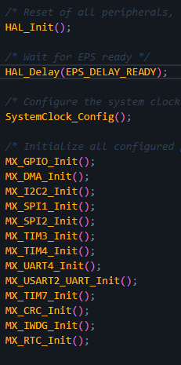

1. Khởi tạo bộ nhớ Flash
2. Xác định vị trí trên quỹ đạo



1. Kiểm tra tình trạng actuators, sensor, bộ xác định tư thế Wahba:

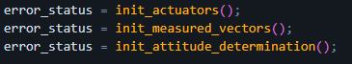

* Vòng lặp vô hạn (while):

1. Đồng bộ thời gian